**Examen**

**Enunciado**

Se desea un sitio web para la compañía de transferencia de criptomonedas “CripUTN”, que basa sus transacciones por medio de la tecnología de “blockchain” para generar pagos entre moneda digitales, se requiere que se consuma los datos generados por estos servicios para mostrárselos a los clientes por medio de una página web.

Debe desarrollarse con el lenguaje **JavaScript** por medio del framework angular.

Sitio web: <https://www.blockchain.com/es/api/charts_api>

**Funcionales**

**Dasboard**

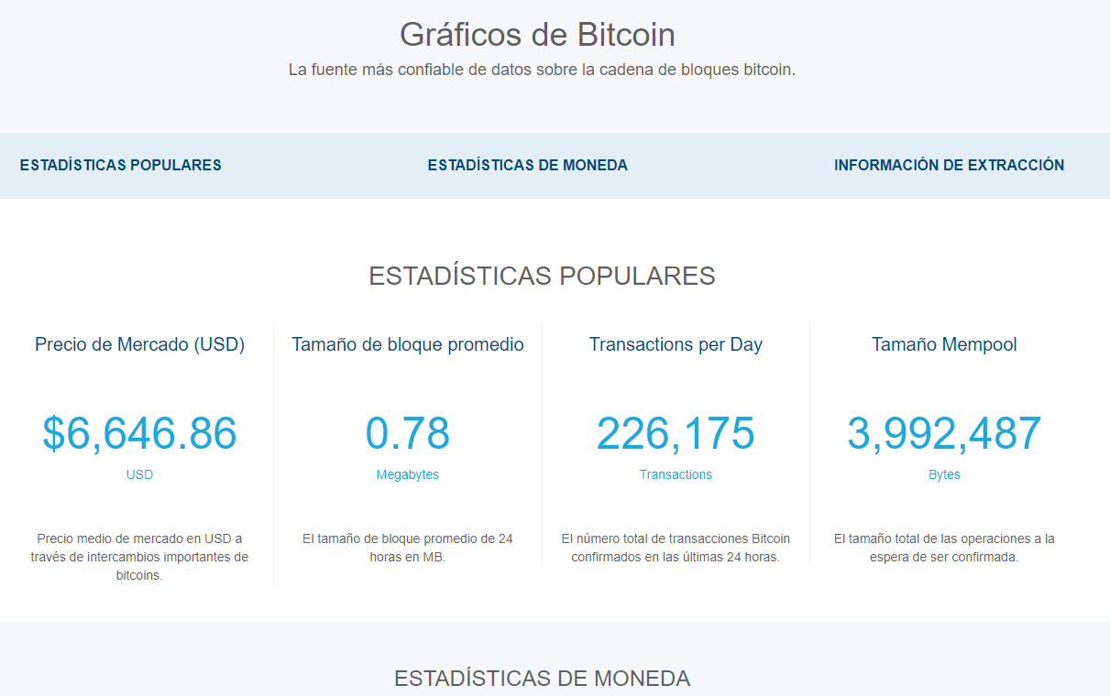

**Endponit:** <https://api.blockchain.info/charts/$chartName?timespan=$timespan&rollingAverage=$rollingAverage&start=$start&format=$format&sampled=$sampled>

**Nota Aclaratoria:**

X=” Es la fecha en formato unix”

Y= “Es el valor que se representa en ese momento” en la imagen seria 0.77

El ultimo valor es que debería mostrarse en los cuadros del dasboard



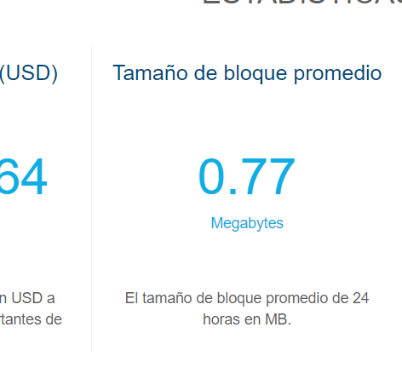 **$chartName?:** Escoger cual cuadro se va a solicitar

**Ejemplo: https://api.blockchain.info/charts/avg-block-size?timespan=5weeks&rollingAverage=8hours&format=json**

**market-price**: Para el campo de precio mercado

**avg-block-size**:Tamaño de bloque promedio

**n-transactions**: Transacciones por mes

**mempool-size**: Tamaño mempool

**Pagina Estadísticas Monetarias**

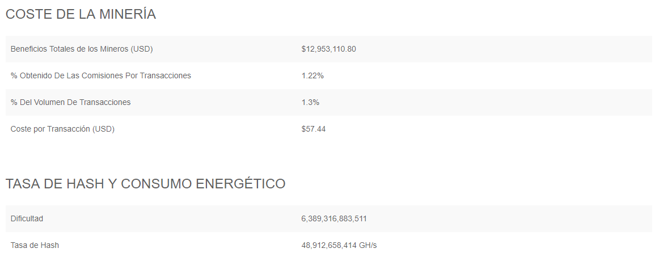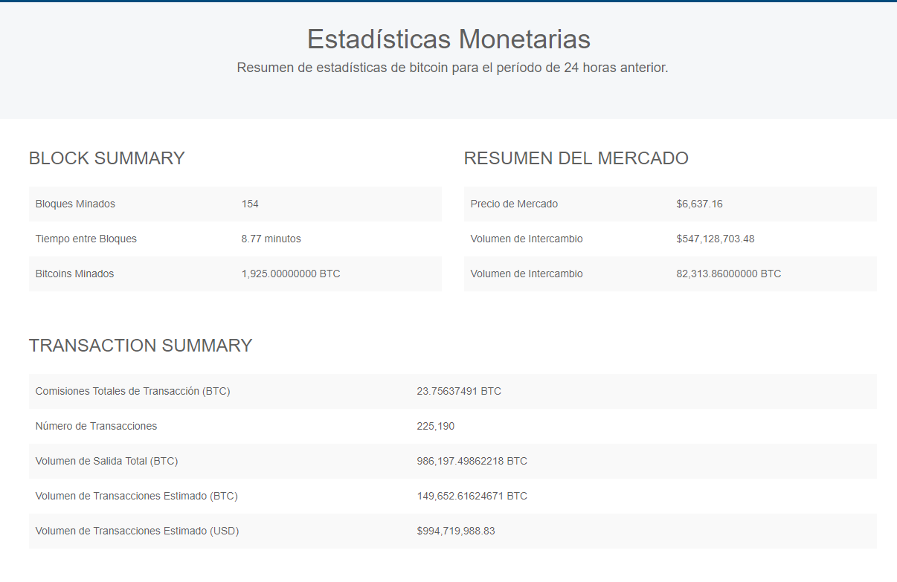

**Endponit:**

<https://api.blockchain.info/stats>

**Información de Extracción**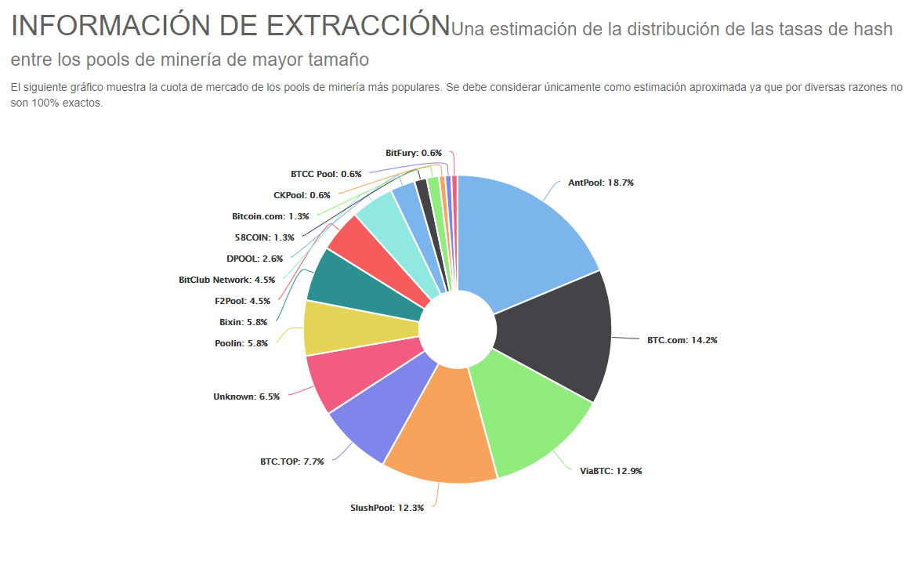

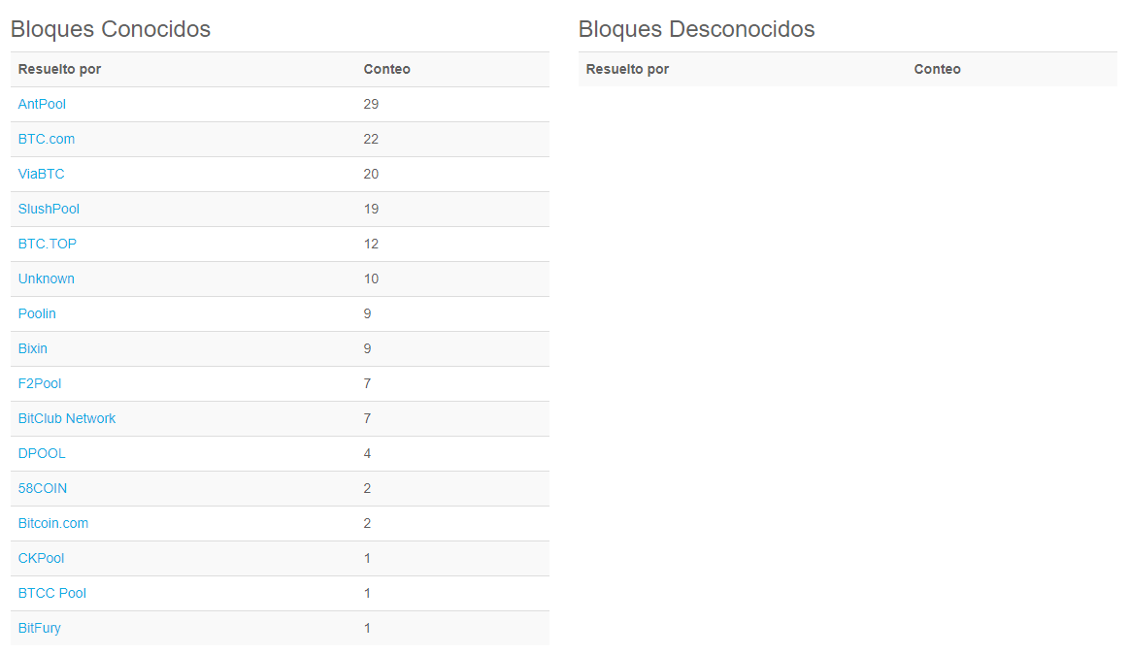

**Endponit:**

<https://api.blockchain.info/pools?timespan=5days>

**Información**

1. Aquí pueden encontrar más información del api rest: <https://www.blockchain.com/es/api/charts_api>

**Técnicos**

Con respecto a los requerimientos técnicos del proyecto se espera que:

* Utilizar elementos de HTML5.
* Uso de Git como manejador de versiones ya sea usando Gitlab o Bitbucket como proveedor del servicio (deben aparecer los commits desde el día 1 hasta el final).

**Calificación:**

|  |  |  |
| --- | --- | --- |
| **Requisito** | **Puntos** | **Notas** |
| Módulo de Dashboard | **30** |  |
| Módulo de Estadísticas Monetarias | **30** |  |
| Módulo de Información de Extracción | **30** |  |
| Uso correcto de Assets | **10** |  |
| Puntos extras (Uso de Charts) | **5** |  |
| Total | **100** |  |

**Aspectos administrativos**

* Este enunciado puede estar sujeto a cambios por parte del profesor
* El examen será desarrollado en grupos de trabajo de máximo 2 personas. Cualquier acción de plagio será sancionada con un 0 en la nota y la carta al expediente respectiva.
* Se recomienda que se empiece a trabajar lo más antes posible.
* La fecha de entrega será la semana 14.